ARCHITETTURA SOLARE IN CONTESTI DI PREGIO
Casa di A&A – progetto: Ghinelli Architettura + Matteo Pollini
Il sistema fotovoltaico scelto per Casa di A&A, è stato pensato per armonizzarsi nella copertura piana con tetto zavorrato in ghiaia.
La particolare collocazione della villa nel contesto paesaggistico, posta in un lotto in declivio in posizione ribassata rispetto alla strada urbana principale del paese di Borghi, fa sì che la copertura sia l’elemento più visibile dall’esterno.

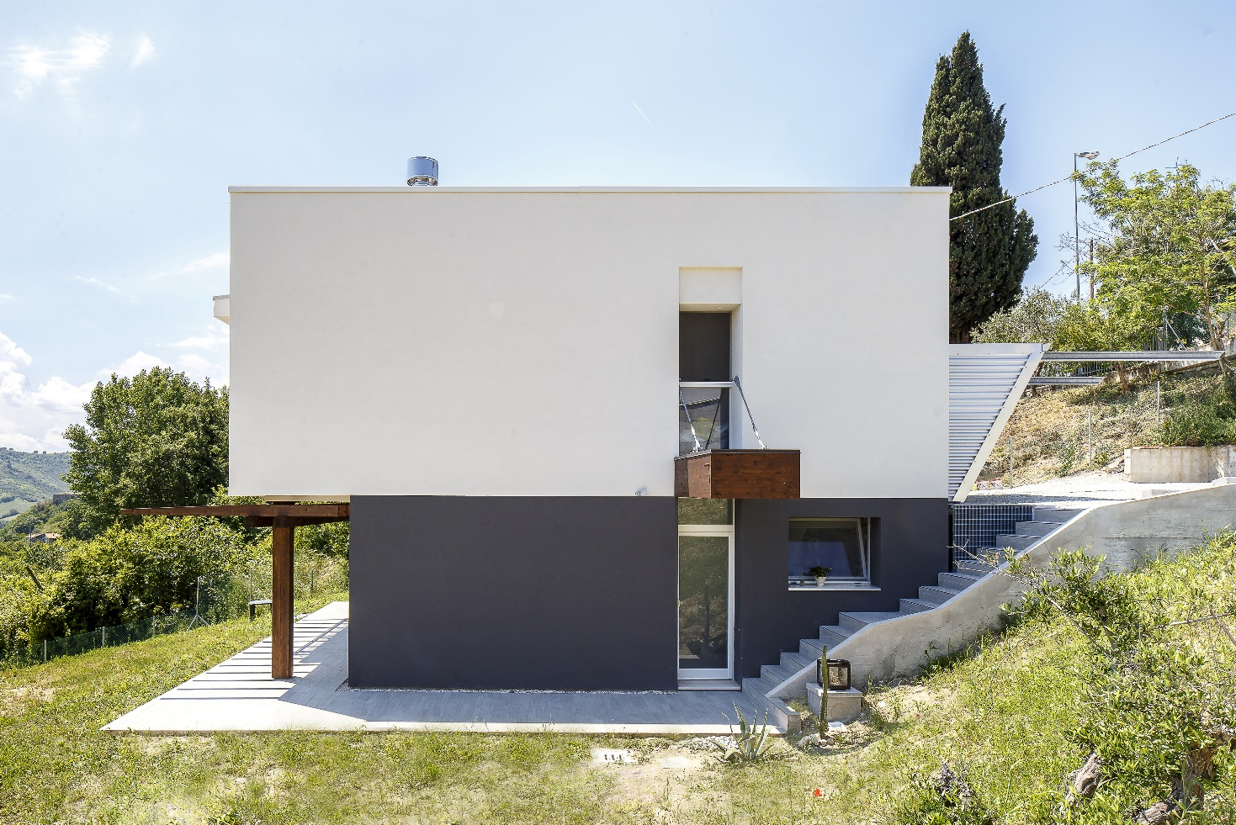
La particolare posizione della villa rispetto alla strada nel lotto in declivio

Per questa ragione la disposizione e la tipologia di montaggio del sistema BIPV richiedeva particolare cura. Anche la tipologia di supporto doveva essere scelta in modo da consentire una posizione il più possibile vicina all’orizzontale.

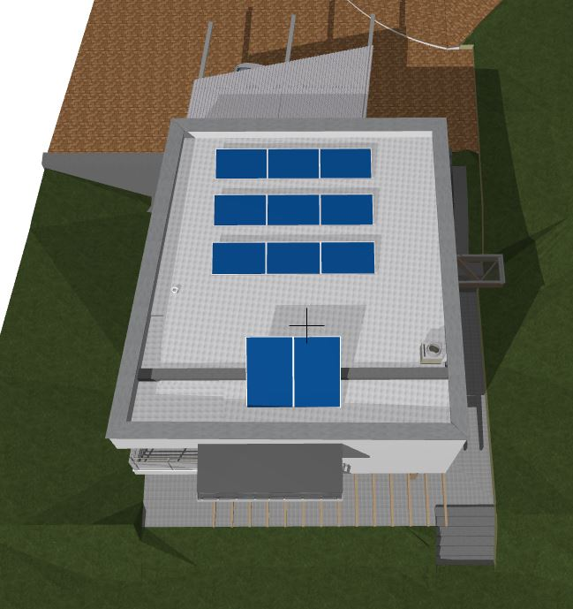
Render di progetto. Distribuzione e disposizione dei pannelli BIPV e solare termico

Il principio tecnico di non effettuare alcun foro in copertura per non inficiare la tenuta dell’impermeabilizzazione ha avuto a sua volta influenza in sede progettuale, portando a scegliere un supporto in calcestruzzo autoportante che si posa direttamente sulla guaina di copertura, fungendo anche da zavorra. Il supporto appoggia direttamente sullo strato di ghiaia.

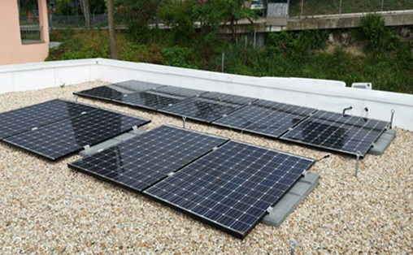
L’installazione dei moduli fotovoltaici su supporti zavorranti in CLS

Per questo impianto sono stati utilizzati dei moduli fotovoltaici PANASONIC HIT® N330/N325.
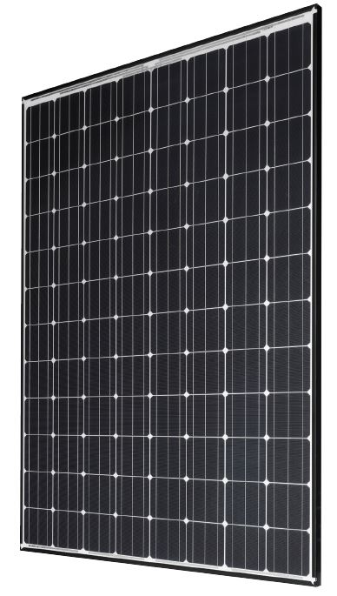
Tecnologicamente i moduli sono di altissima efficienza, misurano 159x105 cm con una superficie circa 1,67 mq e una potenza di 330Wp nominale per ogni singolo modulo. L’impianto totale genera una potenza di 2.97KWp che permette di alimentare, dato l’orientamento a sud/est, l’edificio con una indipendenza dalla rete elettrica di oltre il 60%.
I pannelli utilizzati sono di una particolare composizione di silicio, composta da silicio monocristallino su una base di silicio amorfo (quest’ultimo ideale per catturare energia a basso irraggiamento).
I moduli sono composti da celle "di tipo n" che riducono notevolmente la degradazione indotta dalla luce (LID) ed eliminano totalmente la degradazione indotta da potenziale (PID), aumentando così affidabilità e durata. Questa tecnologia riduce la degradazione annuale, garantendo maggiore energia sul lungo termine.
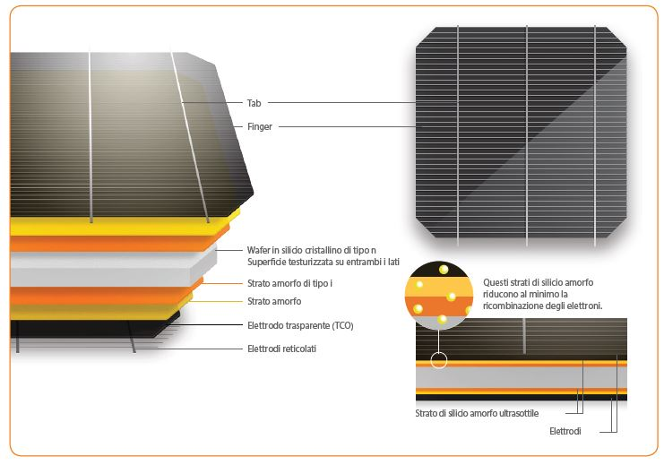
Questo conferisce maggiore produzione all’impianto nonché una garanzia costruttiva e produttiva di 25 anni (come da scheda tecnica del produttore).
I moduli sono anche dotati di un particolare sistema di scarico delle acque piovane e della neve in discioglimento che permette di mantenere sempre pulita la superficie esposta, garantendo così la massima efficienza senza bisogno di periodici interventi di manutenzione.

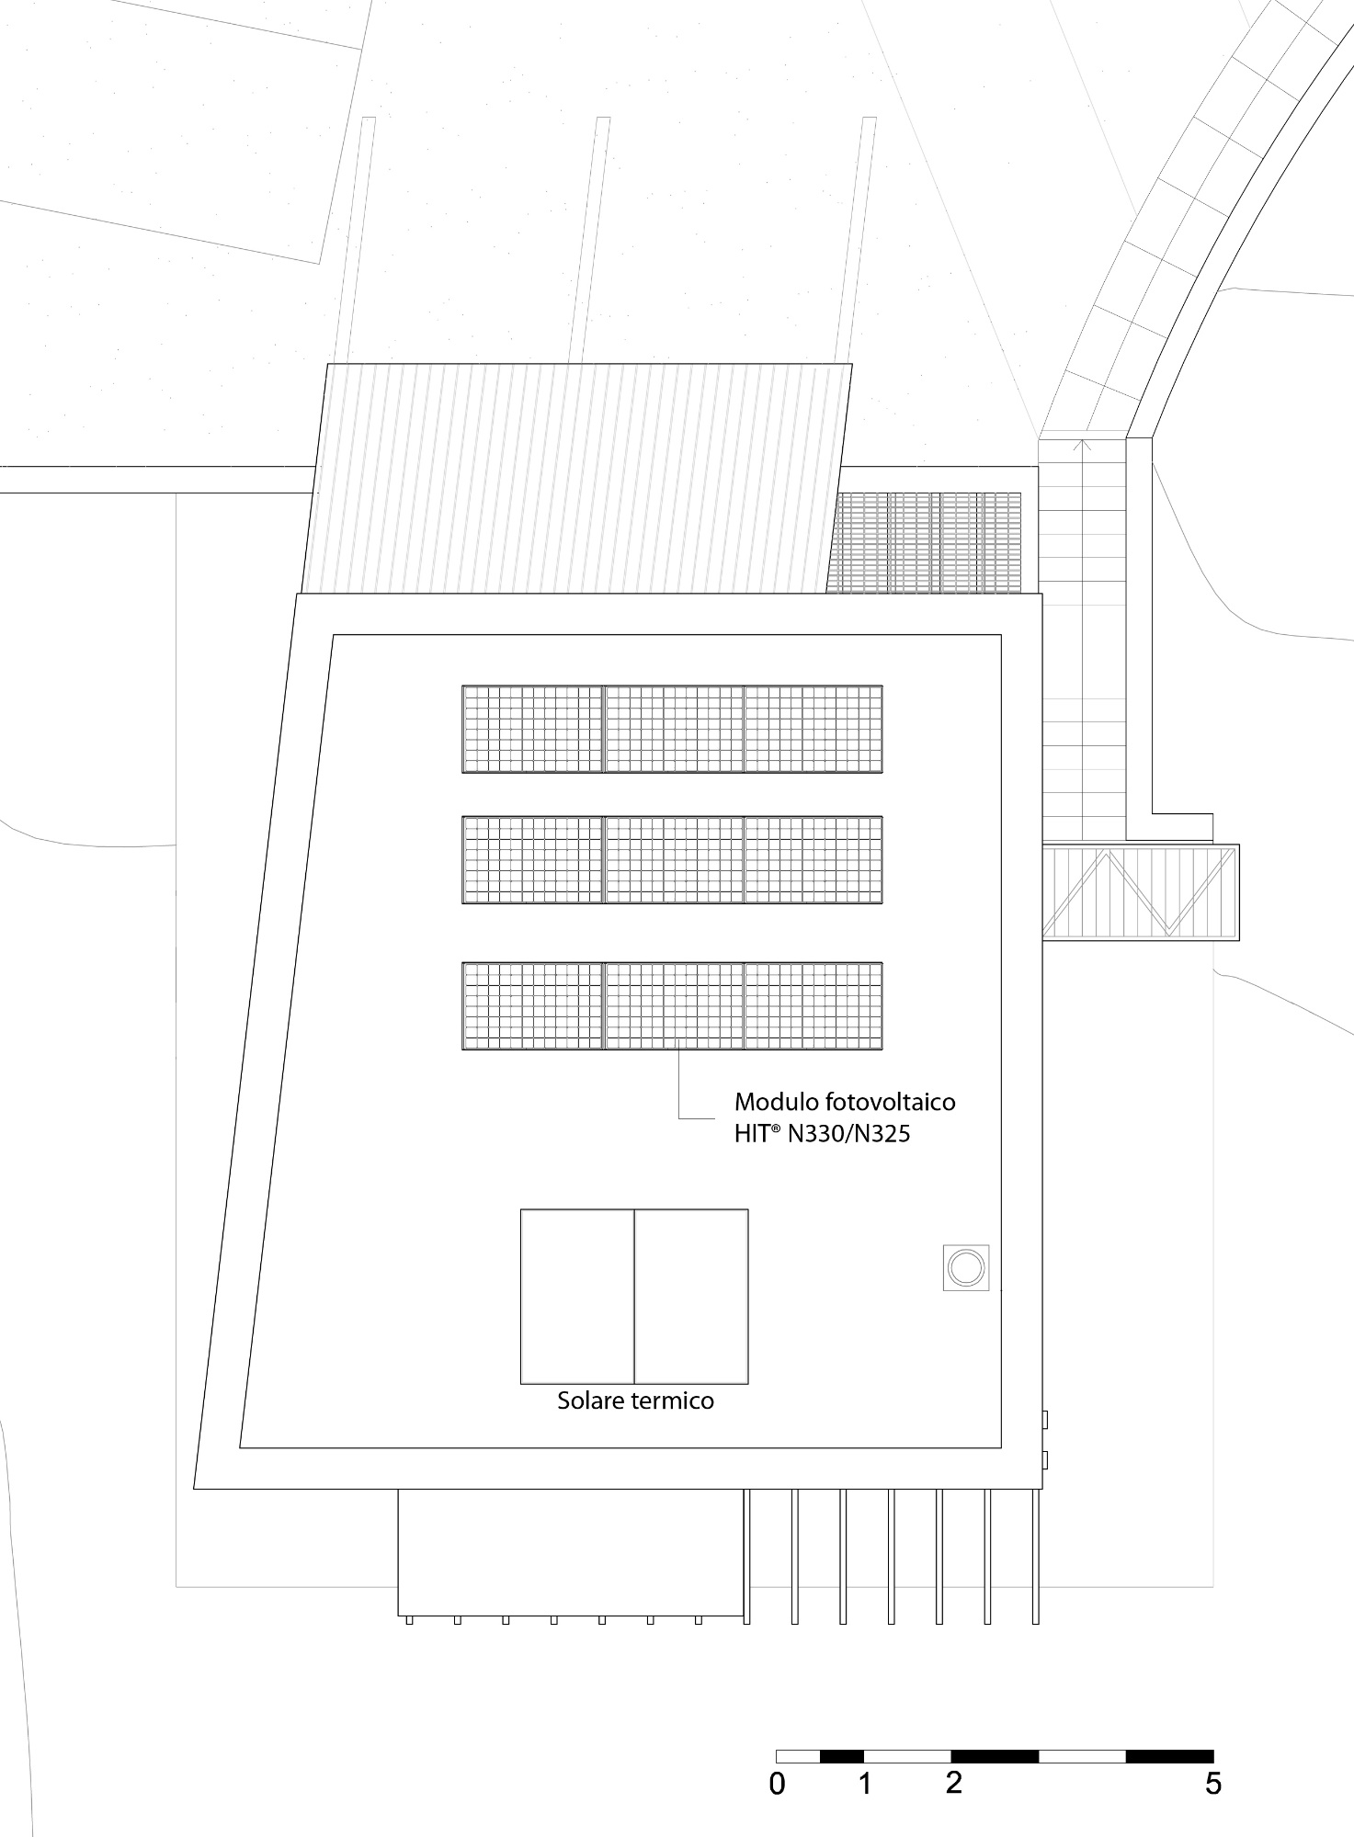
Progetto del sistema BIPV

